**МУНИЦИПАЛЬНОЕ БЮДЖЕТНОЕ ДОШКОЛЬНОЕ ОБРАЗОВАТЕЛЬНОЕ УЧРЕЖДЕНИЕ**

**НОВОИЛЬИНСКИЙ ДЕТСКИЙ САД «РОМАШКА»**

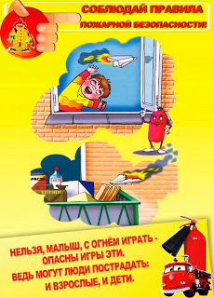

**Проект**

**«Правила ты соблюдай и пожара избегай»**

**(для детей второй младшей группы)**

**Разработал воспитатель:**

**Е.В. Белогорлова**

**2014 год**

**Проблема:**

Проблема пожаров остро стоит не только в нашей стране, но и в нашем селе. За последние годы значительно увеличилось количество пожаров, которые произошли по вине человека. Часто причиной пожара является детская шалость. Родители подходят к этой проблеме недостаточно серьёзно. Разрешают детям играть огнеопасными предметами, у многих зажигалка является привычной игрушкой. Чтобы изменить отношение родителей и детей, необходимо грамотно и интересно организовать работу по правилам пожарной безопасности, воспитать у детей чувство ответственности за своё поведение, сформировать знания об элементарных правилах пожарной безопасности.

**Актуальность:**

Согласно статистике ежегодно в Республике Бурятия в 80 % случаев пожары возникают в жилом секторе: в частных домах и квартирах. При этом более 70 жителей погибают в огне. В 2013 году – 65 человек, из них 6 детей дошкольного возраста. Из числа погибших каждый год детей большинство – дошкольники и школьники младшего возраста. Примеры пожаров с гибелью детей, многолетний опыт работы сотрудников противопожарной службы, педагогов и воспитателей показывает, что навыки осторожного обращения с огнем необходимо воспитывать у детей, начиная с раннего возраста.

Основной причиной возникновения несчастных случаев среди дошкольников является отсутствие знаний и навыков правил пожарной безопасности и неумение действовать в случае пожара.

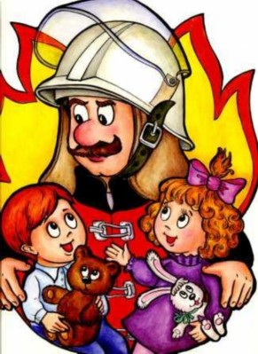

**Цель:** Сформировать элементарные знания и умения по соблюдению правил пожарной безопасности.

**Задачи:**

Дать представление детям о пользе и вреде огня;

Формировать понятие о том, какую опасность таят в себе спички

Учить детей правильно действовать в случае обнаружения пожара;

Познакомить детей с предметами, которые категорически нельзя брать детям

Воспитывать уважение к профессии пожарного

**Срок проекта:** краткосрочный.

**Участники проекта:** воспитатель Белогорлова Елена Владимировна, воспитанники II младшей группы «Незнайка», родители.

**Предполагаемый результат:**

**-**Сформированы знания детей об элементарных правилах пожарной безопасности;

-Дети умеют правильно вести себя в экстремальной ситуации;

- Расширен кругозор детей об опасных и неопасных предметах;

- Изменено отношение родителей к данной проблеме

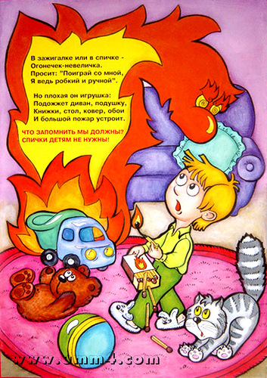

**Подготовительный этап**

- подбор методической, познавательной и художественной литературы;

- предварительная работа с детьми и родителями о важности проблемы (анкетирование)

- подбор наглядного демонстративного материала;

- подбор дидактических, подвижных игр;

- подбор материала для продуктивной деятельности детей;

- составление перспективного плана мероприятий;

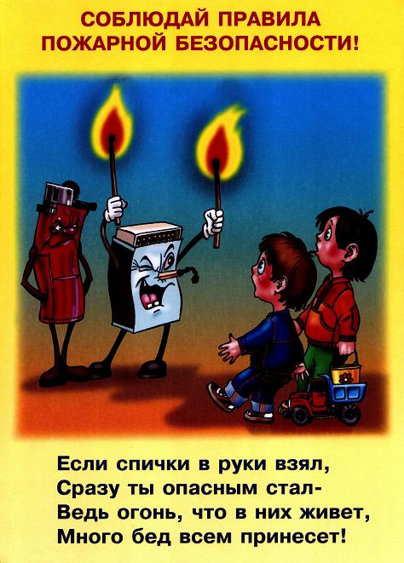

**Основной этап**

**Планирование мероприятий:**

|  |  |  |
| --- | --- | --- |
| **Тема**: **«Помнить все должны о том, что нельзя играть с огнем»** | | |
| **Работа с детьми** | **Программное содержание** | **Работа с родителями** |
| Беседа «Спички детям не игрушка»  Дидактическая игра: «Хорошо – плохо»  Подвижная игра «Костер»  Театрализованное представление «Кошкин дом» | **-** дать представление о пользе и вреде огня  -формировать представления о полезных и вредных свойствах огня. Развивать логическое мышление, память, внимание.  -Через игру способствовать сплочению коллектива детей  - Развивать у детей умение действовать быстро и организованно в случае опасности  -воспитывать чувство осторожности и самосохранения | Изготовление игрушек и декораций для театрализованного представления «Кошкин дом» |

|  |  |  |
| --- | --- | --- |
| **Тема: «Профессия - пожарный»** | | |
| **Работа с детьми** | **Программное содержание** | **Работа с родителями** |
| Путешествие в виртуальную страну «Безопасность»  Чтение стихотворения: «Пожарный»  Дидактическая игра «Что горит, что не горит»  Игра- эстафета «Тушим пожар» | Пополнить словарный запас детей (Шланг, пожарная лестница , пожарный шлем , одежда пожарного )  Закреплять и расширять представления о пожарной безопасности посредством чтения произведения,  рассказать о профессии пожарный и его работе  Закрепить знания детей об опасных ситуациях, причинах  возникновения пожара и правила поведения при пожаре;  Формировать у детей элементарные знания об опасности шалостей с огнем, об опасных последствиях пожара, познакомить с тушением пожара.  - воспитывать ловкость и выносливость. | «А у нас в гостях пожарный» (родитель Кисляков В.Н.- начальник караула пожарной части) |

|  |  |  |
| --- | --- | --- |
| **Тема: «Опасные игрушки»** | | |
| **Работа с детьми** | **Программное содержание** | **Работа с родителями** |
| Дидактическая игра «Найди лишний предмет»  Сюжетно-ролевая игра «Один дома»  Просмотр мультфильма «Опасные игрушки» из цикла «Смешарики- Азбука безопасности»  Выставка детских рисунков ( оформление альбома) | Учить находить предмет опасный для жизни и здоровья детей  Учить детей правильно вести себя дома, когда остаются одни.  Дать детям представления о предметах, которыми пользоваться категорически запрещено  Закрепить знания детей об опасных предметах, которыми нельзя пользоваться самостоятельно. | Информационный стенд  « Безопасность ребенка дома» |

**Заключительный этап**

**Итоговое мероприятие: развлечение «В гостях у Мальвины»**

Программное содержание:

1. Закрепить знание детей о правилах пожарной безопасности и сохранения собственного здоровья.
2. Обобщить знание детей по теме «Безопасное поведение дома ».
3. Развивать у детей навыки безопасного поведения.
4. Воспитывать коммуникативные навыки, правильное отношение к своему здоровью и безопасности жизни.

**Презентация и защита проекта, для педагогов ДОУ на педсовете.**